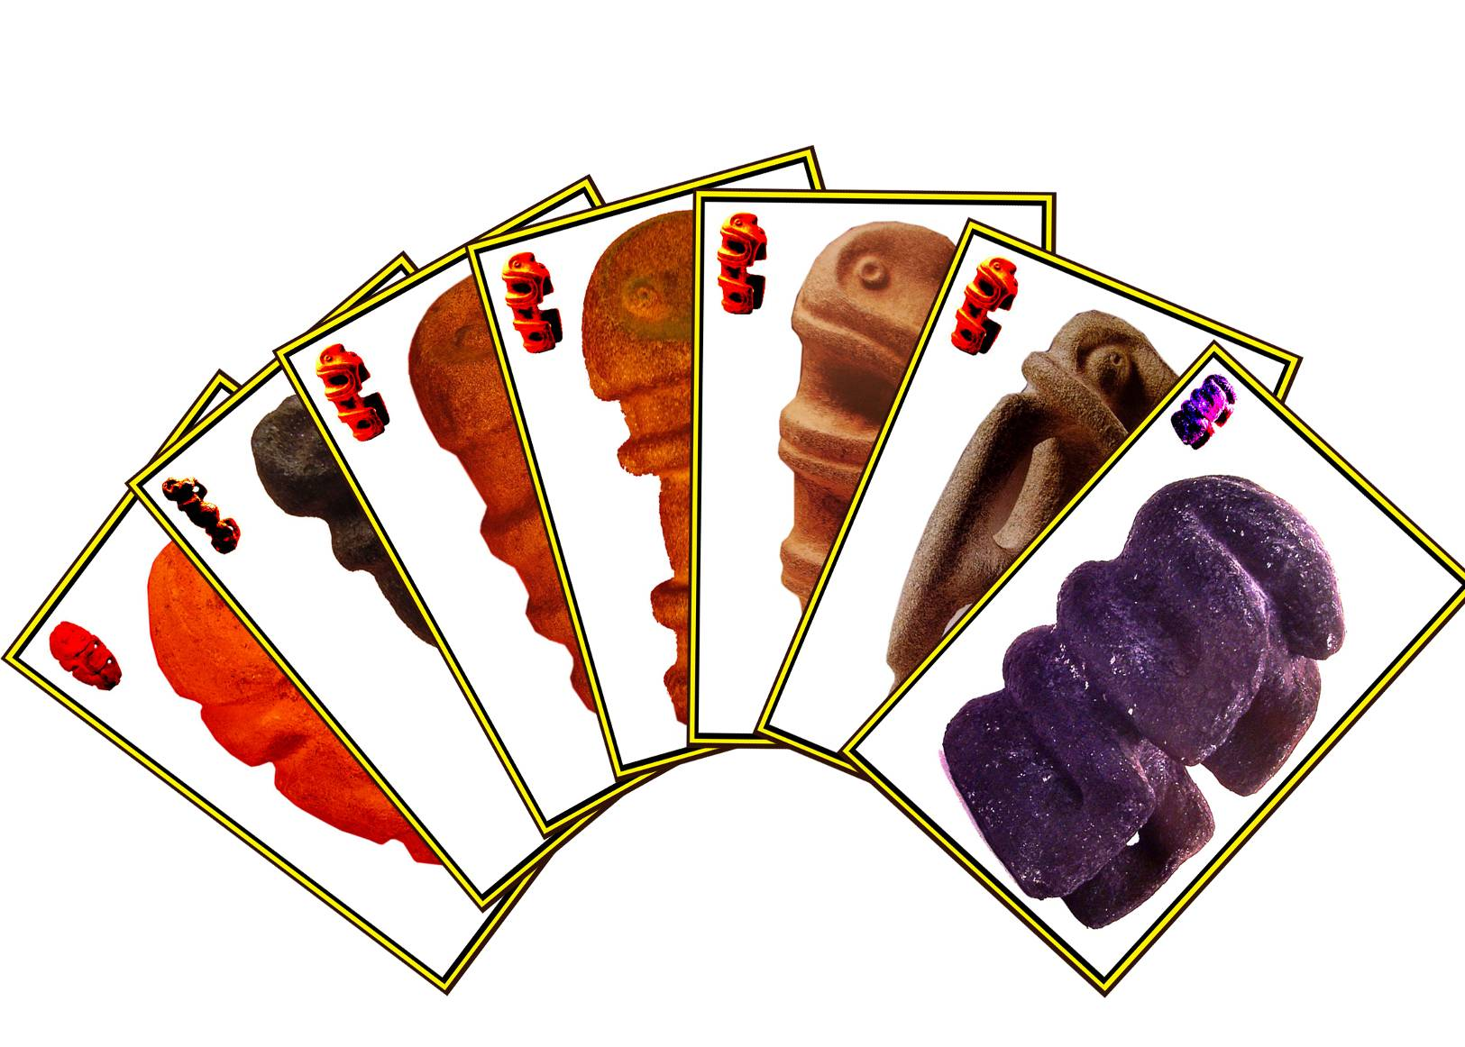
SUPLICANTES:
La imposibilidad de dar respuesta unívoca al fenómeno

Daniel González

Cátedra: Arte, tecnología y Antropología
FCNyM, UNLP - Octubre, 2008

Introducción al concepto arqueológico de suplicantes

Antes de introducirnos en el tema debemos explicitar concretamente a qué tipo de piezas hacemos referencia cuando hablamos de “suplicantes”. Primero pasaremos revista a las diferentes publicaciones que han referido al tema previamente para luego comenzar a pensar sobre el problema de la falta de acuerdo en las definiciones y sobre el acuerdo tácito que existe sobre la homogeneidad, tanto en cuanto a pertenencia cultural como al período al que corresponden estas singulares piezas arqueológicas.

Adscripción cultural:

La mayoría de los ejemplares se han encontrado dentro de la subárea Valliserrana, “en el extremo boreal del Bolsón de Pipanaco (Andalgalá), el Campo de Pucará y el Valle de Paclín (Raffino, 1997: 9; ver también Pérez Gollán, 2000: 22).
La forma de adscribir o definir la pertenencia cultural de estas piezas fue avanzando al ritmo que avanzaron los conocimientos en arqueología y periodificación del NOA. Así en las obras de Ambrosetti y Quiroga aparece su mención en escritos relacionados con lo que hasta ese momento se definía como pueblos diaguitas. Vale decir que hasta fines de la década de 1950 todo lo excavado en la región central del NOA “caía bajo el rótulo informe de diaguita” (R. González y V. Núñez Regueiro, 1959: 151).
No se ha realizado ningún fechado y todos los autores dan por sentada su pertenencia cultural dado que los diversos ejemplares conocidos hasta el momento se han encontrado en la misma región que la cultura Alamito. Por poner sólo un ejemplo: “…La mayoría de las piezas conocidas proceden de un área geográfica que abarca parte de las provincias de Tucumán y Catamarca, cuyo centro se ubica en el Campo del Pucará y en consecuencia, se los adscribe a la tradición cultural de El Alamito…” (Pérez Gollán, 2000: 23-24). Creo que no hace falta discutir lo endeble de este tipo de asociación, el lugar del globo donde se hagan los hallazgos es sólo un dato más entre las decenas de datos que hay que tener en cuenta para poder adscribir las piezas a un contexto cultural determinado.
Existe, supuestamente, un único hallazgo en contexto perteneciente a la cultura Alamito. No está publicado y debemos regirnos sólo por criterios de autoridad ya que los únicos indicios concretos son las afirmaciones de V. Núñez Regueiro y R. González. Un dato curioso es que V. Núñez Regueiro dice tener conocimiento de un hallazgo de este tipo en un sitio Alamito, y en una publicación muy posterior al supuesto hallazgo de 1958 (V. Núñez Regueiro 1971: 32; citado también por Pérez Gollán 2000 a: 22) menciona a los suplicantes como parte característica del bagaje de materiales de Alamito aunque de manera vaga y sin referirse a ese hallazgo en concreto. Recién en 1998, Núñez Regueiro hace una referencia clara al asunto (pág. 254) donde queda claro que toda nuestra construcción teórica acerca de la procedencia concreta de estas esculturas pende de los dichos de un poblador que vendió la pieza en menos de 24 horas de haberla hallado (con todo lo que ello implica: ¿alguien contaría de dónde saca este tipo de piezas si su objetivo es venderlas?). Paradójicamente las características de la industria y arte lítico pertenecientes a este período y contexto cultural se hacen en base - en parte- a este tipo de manifestaciones de la cultura material. Por el lado de las técnicas utilizadas para la realización de esculturas en piedra, los suplicantes poseen más diferencias que similitudes con otras esculturas de piedra de la cultura Alamito. Incluso Núñez Regueiro destaca que “al contrario que las cabezas de piedra, toscamente talladas –estas sí se hallaban in situ- [los suplicantes] por lo general, son esculturas que poseen un cuidadoso pulimento en casi toda la superficie” (Núñez Regueiro, 1971). Otro ítem de la escultura en piedra Alamito con el que podemos comparar los suplicantes es “la mujer saurio” descripta detalladamente en un artículo de año 1959 (R. González y V. Núñez Regueiro 1959: 143-145). Dicho ejemplar posee un pulimento más bien rústico e iconográficamente es difícil de asociar a los suplicantes; de hecho R. González en su artículo de 1957, ni siquiera los menciona ya que no los asoció con esta figura. Tampoco aparecen mencionados en su artículo sobre la Cultura Condorhuasi de 1956 (lo que es en parte comprensible ya que todavía no se relacionaba directamente a Condorhuasi y Alamito, pero no es comprensible desde el punto de vista de la asociación estilística). Por otra parte R. González en 1963, y en 1966 lo reafirma, los asigna a la cultura Condorhuasi diciendo:

“…lo que predomina netamente, como en la cerámica, son las creaciones fantásticas, compuestas de partes desintegradas de distintos modelos naturales que se unen integrando nuevamente seres irreales…” (extraído de Pérez Gollán, 2000 a: 23).

El criterio que siempre prima para asociar los suplicantes a Alamito es el de pertenecer a la misma región geográfica (op. cit.: 146). Es decir que si hablamos de industria escultórica lítica para la cultura condorhuasi-Alamito estamos pisando un terreno poco sólido en cuanto a evidencias se refiere ya que no sabemos a ciencia cierta de qué contextos provienen la mayoría de las piezas. Es difícil sostener entonces que este tipo de esculturas líticas son características del Formativo si no tenemos fechados ni asociación estilística definida para ninguna pieza.
Raffino (1997) también ubica estas piezas en el Período Formativo –550 a. C. al s. X d. C. aprox.- mientras se afianza el desarrollo de la vida sedentaria tanto en el NOA como en “el altiplano central y meridional de la actual Bolivia y la mitad boreal de Chile”, más precisamente entre los siglos III y VII de la Era cristiana (Raffino et. al. 1997: 7 - 8).

¿Qué son? Interpretaciones varias

Las interpretaciones sobre el significado que pudieron tener estas singulares piezas de arte prehispánico tienen diferentes alcances dado que abrevan en diferente calidad y cantidad de fuentes.
De momento podemos decir que ningún autor duda en asignarlas a parte de la parafernalia religioso-ritual. Desde las primeras descripciones que los califican de “Illas” o “fetiches” hasta las últimas estén de acuerdo o no con llamarlas suplicantes. Por poner un ejemplo:

“no cabe otra interpretación que involucrarlos con las profundidades de la religiosidad que caracterizan a ese mundo teocrático del Período Formativo” (Raffino et. al. 1997: 10).

La cuestión parece ser qué tipo de ritual o que tipo de ideas religiosas y cosmológicas subyacen en el aspecto estético de estas figuras.
Para R. González (1974):

“la mezcla de atributos anatómicos y el alto grado de abstracción de las tallas impiden conocer el sentido de la figura” (también citado por Pérez Gollán, 2000 a: 23).

De todas maneras el análisis del conjunto de piezas conocidas dan a R. González la pauta de que, al ser las piezas:

“simples variantes del mismo tema…los escultores que las tallaron debieron estar íntimamente ligados por la misma tradición … y beber en las mismas fuentes en el aprendizaje de su oficio” (R. González, 1980: 227 y citado por Pérez Gollán 2000 a: 24) y las supone imágenes míticas o del dios hecho piedra.

Destaca también que es probable que hayan sido los escultores mismos los encargados de establecer contacto con lo sobrenatural.
Para Pérez Gollán, en cambio, sí puede intentar interpretarse el significado transmitido por los suplicantes. Lo hace de forma ecléctica, seleccionando un conjunto heterogéneo de fuentes que va desde las históricas sobre los andes centrales (por ejemplo Duviols, 1986: 9 y Avedaño, 1986: 444; extraído de Pérez Gollán 2000 a: 29 y 30 respectivamente), pasando por el tráfico caravanero y el complejo alucinógeno, hasta las bases teóricas e interpretaciones de la arqueología posprosesual, con fuerte énfasis en la “arqueología del paisaje” [en referencia a Criado Boado y otros]. La interpretación final del autor respecto de los suplicantes es que:

“son el doble lítico e incorruptible del ancestro tutelar, hombre-dios, bisagra entre el pasado y el presente, protector de la agricultura, creador de los campos agrícolas y de las obras de riego, colonizador del territorio y fundador de la aldea” (Pérez Gollán, 2000 a: 32).

También piensa que:

“cada poblado, integrante de la constelación de asentamientos que conformaban la red de intercambios [y esto en referencia al tráfico caravanero y el uso del cebil], debía tener uno o varios suplicantes que … informaban sobre la genealogía e historia del grupo” (op. cit.).

En consecuencia, para Pérez Gollán “Los suplicantes son la cartografía social que nos permite entender un momento de la construcción social del paisaje” (op. cit.: 34). No sabemos bien de qué paisaje nos hablan los suplicantes porque ninguno salió en contexto . Lo llamativo de su interpretación es que cuantas más fuentes toma para hacerla más facultades le otorga a la deidad representada en los suplicantes. Pérez Gollán establece un paralelo entre las figuras de los suplicantes y el tratamiento que se daba a los muertos en Perú, relatado por Bartolomé de las Casas (“De las antiguas gentes del Perú”):

“Poníanlos echados, el rostro hacia [120] arriba, y atábanles con unas cuerdas recias los muslos y los brazos junto al pecho, como nosotros, e cruzados”.

Un párrafo como este, sacado de contexto, puede impresionar al lector. Eso no se discute. Pero lo cierto es que en “De las antiguas gentes del Perú” podemos leer el contexto general y ver que no existe ninguna estatuilla de piedra involucrada en el asunto del culto a los muertos. Por otra parte es diferente pasar una soga entre el cuerpo y los miembros, como sugieren las figuras de los suplicantes y pasar la soga sobre los miembros para apretarlos junto al pecho como ocurre en el caso de las momias.
Esta breve revista de las diferentes interpretaciones que dan los arqueólogos hasta el momento bastan para ilustrar acerca de que para el fenómeno “suplicantes” se intenta siempre una única explicación que asume la homogeneidad del conjunto de piezas en cuestión. Es decir, todas las explicaciones que revisamos son diferentes entre sí pero toman al conjunto de piezas conocidas como suplicantes como un conjunto homogéneo cronológica y culturalmente.

Sobre el problema a abordar

Existe cierta estandarización entre estas piezas pero luego de un simple vistazo al conjunto es imposible negar ciertas diferencias. Todos los investigadores, sin excepción, al dar una sola explicación al fenómeno de producción de los suplicantes asumen que pertenecen a la misma cultura, el mismo período e incluso que deben tener el mismo significado. Analizar a simple vista la heterogeneidad de piezas clasificadas con el rótulo de suplicantes debería al menos generarnos ciertas dudas sobre las explicaciones unívocas que se han dado hasta hoy a todo el conjunto de piezas. No es posible creer en las diversas hipótesis arqueológicas que intentan dar una misma explicación para un conjunto heterogéneo de piezas. Es necesario establecer primero si las diferencias entre las piezas en cuestión son simples variantes de un mismo tema o si responden a diferentes esquemas y procesos cognoscitivos llevados a cabo por los artistas para la ejecución de estas esculturas. Al menos deberíamos tratar de encontrar qué es lo que vincula y qué es lo que diferencia a estas piezas entre si.

Marco teórico

A lo largo de los años de desarrollo de nuestra disciplina el corpus de datos conocidos acerca de los suplicantes no ha variado sensiblemente (se conocen más ejemplares cada vez pero todos fuera de contexto). Sería de esperar que los sucesivos cambios teóricos adoptados por la arqueología nacional desde principios de siglo hasta este momento hubieran influido sensiblemente en la forma de analizar estas piezas arqueológicas. Contrariamente a esto se puede afirmar que la única manera de atribuir significado a estas piezas por parte de los arqueólogos (desde fines del siglo XIX hasta nuestros días) posee la forma:

Un suplicante es una pieza arqueológica,
que parece algo (siempre en relación a su aspecto superficial),
por lo tanto representa ese algo (y no otra cosa)
de manera que pudo significar tal cosa.

No hay acuerdo sobre qué significaron los suplicantes en su contexto original de producción pero es notable que a pesar de los cambios teóricos en arqueología la explicación siga teniendo esta estructura de base.
Los dos trabajos más completos escritos hasta el momento sobre suplicantes son: Los suplicantes del Museo de La Plata (Raffino et al 1997) y Los suplicantes: una cartografía social (Pérez Gollán, 2000). Ambos trabajos abordan el tema haciendo caso omiso a las diferencias entre las representaciones y tratando de brindar una explicación global que da por sentada la homogeneidad tanto cronológica como cultural de las piezas; asumiendo a su vez que todas pueden significar lo mismo.
La homogeneidad antes que un supuesto que deba darse por sentado debería comprobarse. Aquí se establecerán ciertas diferencias formales entre las piezas sin intentar, por el momento, avanzar sobre su significado en el contexto original de producción

Hipótesis
Las piezas que en la literatura arqueológica son llamadas suplicantes son un conjunto heterogéneo que podrían estar trasmitiendo diferentes significados. Sólo si las esculturas están estructuradas de diferente manera podemos afirmar que son culturas, formas de pensamiento o momentos diferentes en los que estas piezas fueron producidas.

Metodología

Para dar un marco preciso a la hipótesis planteada debemos hacer previamente un análisis de la bibliografía arqueológica en torno del tema. En primer lugar debemos definir nuestro universo o muestra para este estudio (corpus). Previo a cualquier aplicación analítica debemos acordar qué piezas son sin lugar a dudas suplicantes. Para definir este conjunto haremos hincapié en las definiciones de suplicantes presentes en la literatura arqueológica y quedarán excluidas las piezas que no se ajusten a todas las definiciones por carecer de los caracteres diagnósticos que utilizan todos los arqueólogos para definir suplicantes. Es decir que llegaremos a definir una muestra compuesta por las piezas que para todos los autores son suplicantes. Nuestra hipótesis de que estas piezas pertenecen a un conjunto heterogéneo (producto de diferentes operaciones cognitivas aplicadas a la producción de las piezas o significados que se intentan trasmitir a través de las mismas) se contrastará respecto de este conjunto restringido. Por otra parte tomaremos sólo las piezas publicadas en la literatura arqueológica al respecto.
Una vez definido el conjunto de piezas sobre las que se trabajará, la metodología de análisis para definir las similitudes y diferencias entre las esculturas de suplicantes constará de dos pasos fundamentales. Primero la identificación de marcas que serán definidas a fin de adaptar el concepto al estudio de los suplicantes en particular teniendo en cuenta que se trabajará en tres dimensiones. En segundo lugar se establecerán las combinaciones concretas de estas marcas para configurar atractores entendidos como el mínimo conjunto de rasgos componentes de una representación. En el caso de los suplicantes existen diferentes niveles para la integración de las marcas. En última instancia cualquiera de las piezas que se analizará es en sí un ícono. Es por esta razón que la diferenciación entre atractores icónicos y no icónicos no puede aplicarse directamente y se redefinirá para este caso particular. Los suplicantes pueden poseer diferentes niveles de integración de las marcas entre sí y de los atractores en general, por lo tanto un conjunto de marcas pueden conformar un atractor no icónico en tanto y en cuanto las aislemos analíticamente de otros atractores y el mismo conjunto de marcas conforma un atractor icónico en tanto y en cuanto es integrado al resto de los atractores que conforman la composición. Es decir que no existirá en todos los casos una determinación taxativa entre atractores icónicos y no icónicos sino que la misma es más bien contextual (en el sentido de que depende del nivel de integración de la composición que estemos analizando). No hay que olvidar que todas las composiciones de las que hablamos en el caso de suplicantes son (de hecho y al ser clasificados como suplicantes) icónicos en el nivel de integración de la pieza completa.
El objetivo de estas operaciones es reconstruir las reglas mediante las cuales se combinaron esas unidades para formar las representaciones. De esta forma se puede abordar el análisis de la producción de las piezas que hoy llamamos suplicantes desde la reconstrucción de las operaciones cognitivas llevadas a cabo por los artistas para dar forma a las piezas. En definitiva interesa obtener elementos de juicio que nos permitan justificar o no las explicaciones unívocas arqueológicas sobre el conjunto de suplicantes conocidos.

Definiendo el conjunto de piezas sobre las que vamos a trabajar

Sobre las denominaciones y aspecto de las piezas para los arqueólogos

El primero en publicar datos referentes a este tipo de esculturas líticas halladas en el NOA es Ambrosetti en 1899 llamándolos “Illas ” o amuletos y los describe como

“figuras de piedra…formad[a]s por una barra con dos arcos de piedra agujereados en el centro…no son sino figuras de animales cuyas extremidades han sido esculpidas con un criterio puramente convencional”.

Para A. Quiroga [1931] (1992), se trata de:

“fetiche(s) y los agujeros debieron servir para colgar la pieza de una cuerda ” (extraído de Pérez Gollán 2000: 22 y Raffino 1997: 11 y 9).

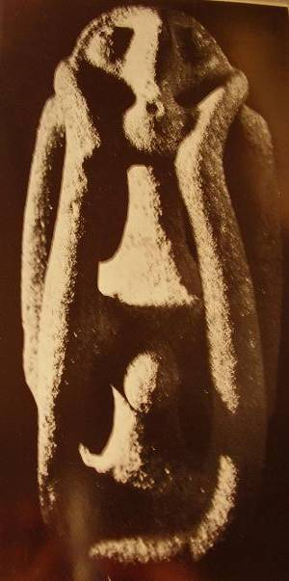
Márquez Miranda, casi a mediados del siglo XX, sigue incluyendo a estas piezas dentro de un conjunto mucho más amplio que el actual guiándose por los conceptos de sus predecesores. Es decir que hasta este momento los suplicantes estaban incluidos dentro de un gran conjunto de estatuillas de piedra de diferentes tipos agrupadas bajo las categorías de ídolos, fetiches, illas o amuletos.
En la década de 1970 V. Núñez Regueiro publica un artículo sobre la cultura Alamito en el cual denomina al conjunto de este tipo de piezas como:

“Ídolos Suplicantes…a falta de una mejor denominación”.

Parece ser que el término suplicantes o “cigüeñales” era como se denominaba vulgarmente a estas piezas y es ésta la primera vez que aparece así utilizado en la literatura arqueológica. Según Raffino este nombre ha sido creado por la aparente actitud de rogativa o de súplica asumida por los personajes representados.
Opuestamente a las primeras descripciones V. Núñez Regueiro opina que todos los ídolos suplicantes representan:

“figuras femeninas y asexuadas, humanas, y posiblemente también masculinas” (V. Núñez Regueiro, 1971: 35 y 36).

Cabe mencionar al respecto que tanto Ambrosetti como Quiroga estaban describiendo sobre la base de una pieza de la colección Max Smidt - hoy en exhibición en el Museo Etnográfico- y que, para la década de 1970, se conocían muchos más ejemplares. A. R. González (1980) opina que:

“son figuras que no se ubican de ninguna manera en el mundo natural conocido. No son representaciones zoológicas, ni siquiera la conjunción…de caracteres humanos y animales…” (1980: 228).

Luego se contradice a sí mismo en la misma obra al describir la pieza nº 5920 del M.L.P (op. cit.: figura 186):

“los rasgos seminaturalistas de un rostro ideal en el que se mezclan caracteres humanos con otros del mundo de la zoología…Se adivinan rasgos humanos en la nariz saliente, casi un pico de ave más que una verdadera nariz…” (op. cit.: 231).

En 1983 R. González insiste sobre el aspecto zoomorfo de las figuras:

“La nariz de estas piezas por su tamaño y forma parecen a veces picos de ave, repitiendo una vez más la frecuente simbiosis de rasgos anatómicos humanos mezclados con rasgos animales” (R. González, 1983: 255).

Para Pérez Gollán se trata, sin lugar a dudas, de la representación de un ser humano

“…ya que las características anatómicas no dejan lugar a dudas…el rasgo que los define es el tratamiento de brazos y piernas. Las extremidades han sido figuradas como arcos y a partir de estos elementos se organiza la composición total de la figura… el rostro está dirigido hacia arriba, con la boca y los ojos como cilindros protuberantes y una nariz notablemente aguileña” (Pérez Gollán 2000).

El hilo conductor que conecta los primeros “suplicantes” conocidos con las últimas denominaciones de suplicantes por parte de los arqueólogos radica fundamentalmente en las extremidades tratadas en la composición como “arcos”. El primer paso será entonces tomar para el análisis las piezas que posean estas características y dejar de lado las que no la posean.
Piezas que incluye esta categoría:
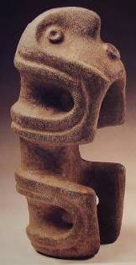
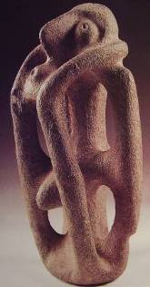
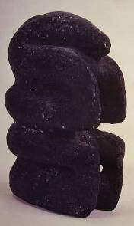
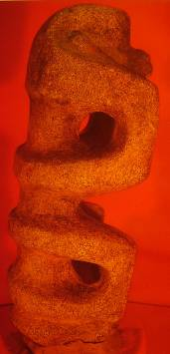
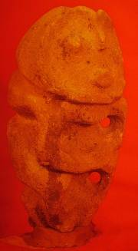
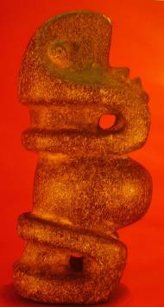
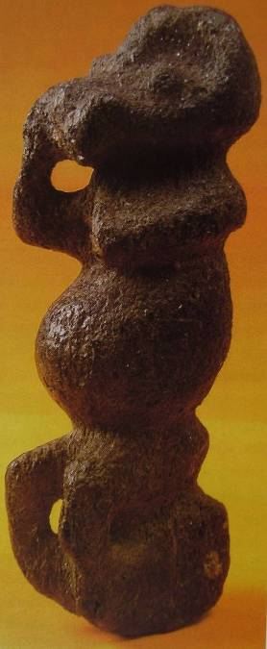
Primera pieza conocida. Colección Max Smidt. En exhibición en el Museo Etnográfico

Piezas que quedan excluidas de la categoría “suplicantes” por este criterio y que sólo se denominan suplicantes por tradición o por ciertas similitudes con los suplicantes clásicos.
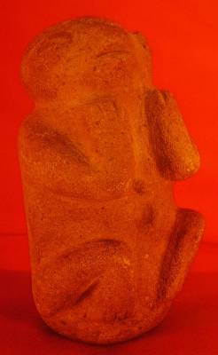
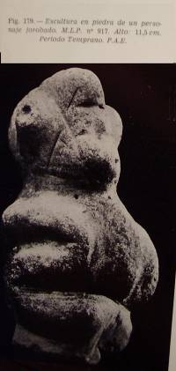
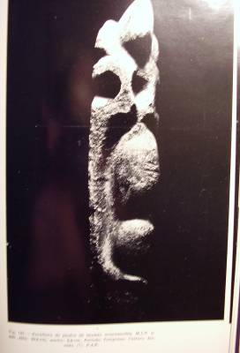

Hemos reducido nuestra muestra de “suplicantes” a sólo 7 piezas (lamentablemente no se tiene acceso a las piezas de este tipo que perteneces a colecciones privadas pero consideramos que estas 7 piezas son representativas de el resto de las piezas conocidas que rondan una cifra total de al menos 30 según lo estimado por P. Gollán, 2000). En vistas a trabajar con la hipótesis de que el conjunto de suplicantes es heterogéneo basta con una muestra pequeña ya que si en la misma encontramos diferencias marcadas estas tienen implicancia directa sobre todos los suplicantes conocidos.

Identificación de marcas

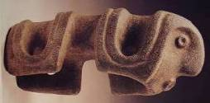

Al ser esculturas el contexto en el que se inscriben las marcas posee de tres dimensiones con lo cual debemos definirlas en la relación entre la roca tallada y los espacios libres con los que interactúa. Desde esta perspectiva las marcas pueden ser de al menos cinco tipos principales:
- Marcas circundantes: son las que delimitan un espacio libre, lo enmarcan o le dan forma. Este tipo de marcas recorren un espacio más que ocuparlo, definen tres tipos de espacio con los que se relacionan: uno es el que rodea la marca, otro es el espacio que la
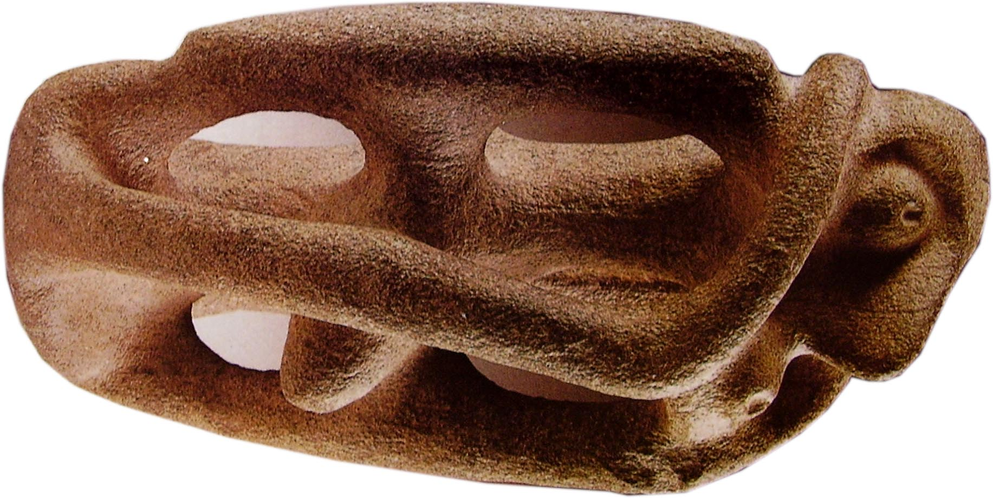
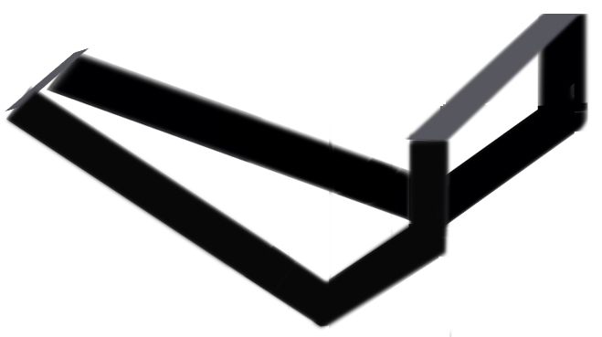
marca ocupa y el tercero es el que queda circunscrito por la marca en cuestión. Estas marcas suelen ocupar o recorrer mucho espacio con menor volumen de roca.

- Volúmenes simples: Son marcas que ocupan un espacio y no lo recorren. Los límites de este tipo de marcas son con otras marcas o el espacio que las rodea. La relación es mayor volumen de roca y menor espacio ocupado por la marca. Todo espacio es externo a la marca. (v. gr.: en una estatua de Botero o en una cabeza Olmeca predomina el segundo tipo de marcas con lo que resalta en la escultura es el volumen y no su relación con el espacio que circunscriben. En cambio la Torre Eiffel no sólo ocupa un espacio sino que define un espacio interno que también forma parte de la composición. Los suplicantes tipo utilizan una síntesis de estos dos conceptos y por esta razón se los compara habitualmente con las esculturas de Henry Moore).

 | Marcas circundantes anteriores | Marcas circundantes posteriores
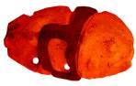  1 |  | 
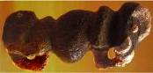  2 |  | 
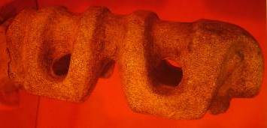  3 |  | 
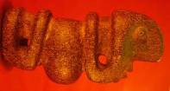
4
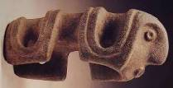
5
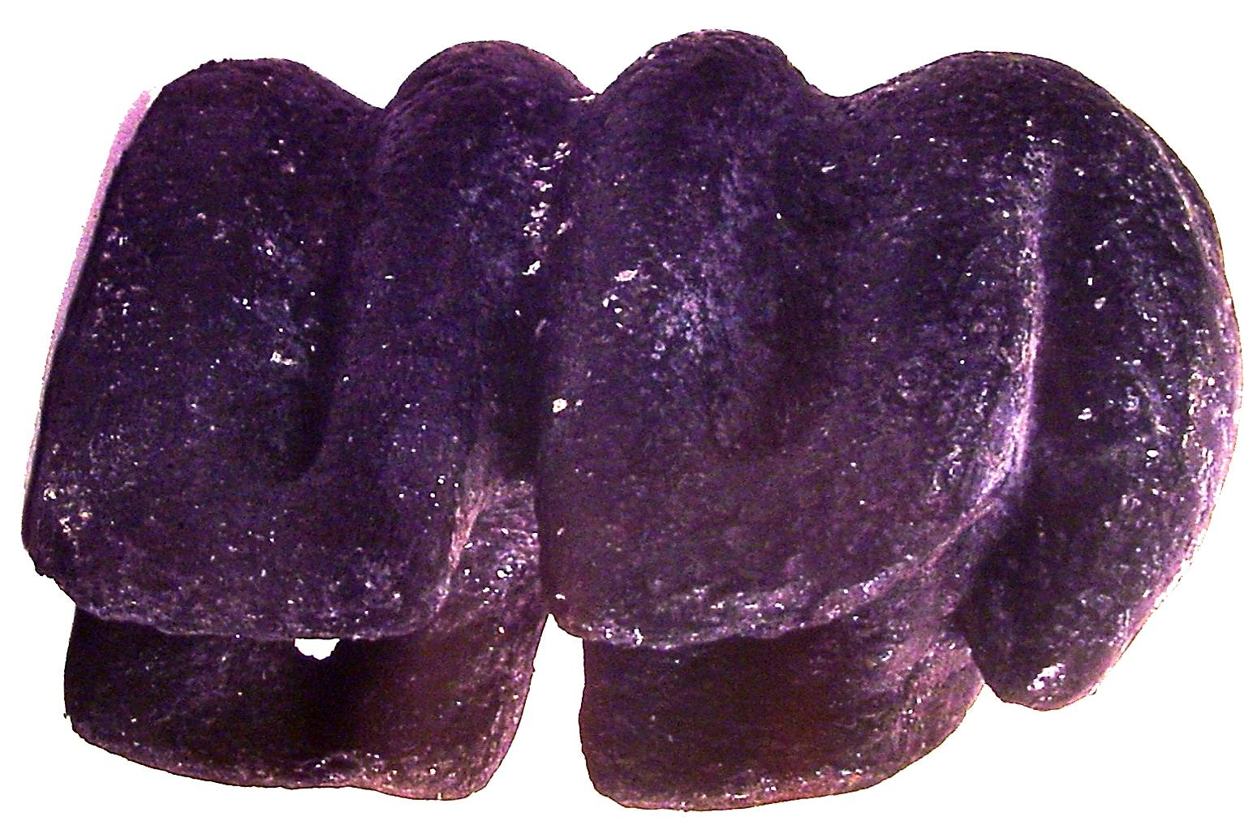
6
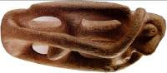  7 |  | 
Cuadro 1.

Volúmenes simples | posterior | medio |  | Anterior | Barra dorsal
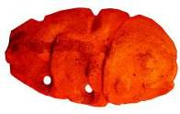  1 | 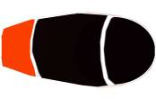  Se trata, en este caso, de un monovolumen que se divide en diferentes sectores a partir de surcos tallados en la piedra.
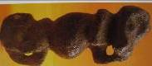  2 |  | 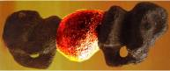 |  | 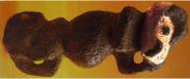 | No posee
3 | 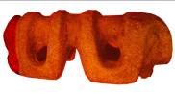 |  | No posee | 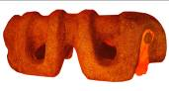 | 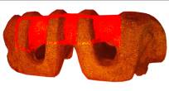
4 | No posee | 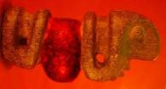 |  | 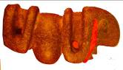 | 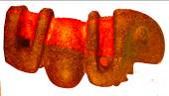
5 | No posee | No posee |  | 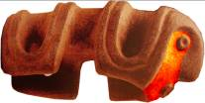 | 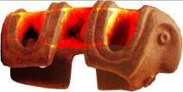
6 | No posee | No posee |  | 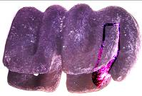 | 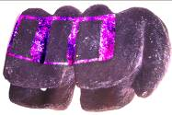
7 | 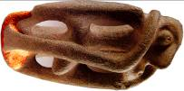 | 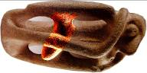 |  | 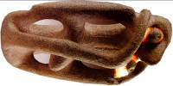 | 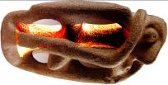
Cuadro 2.

- Protuberancias: Son saliencias inscriptas en un plano mayor que las soporta. En general se emplazan sobre la región anterior de la figura, sobre otra marca que las soporta (volumen simple anterior). Se registran al menos dos tipos: Con depresión interna (es decir combinando dos marcas: compuestas) o simples.

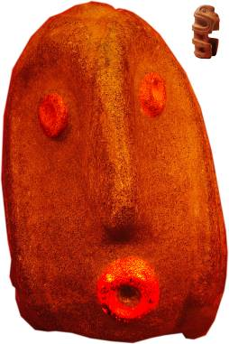
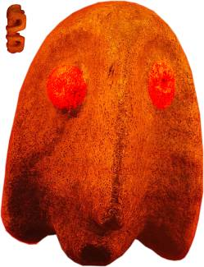
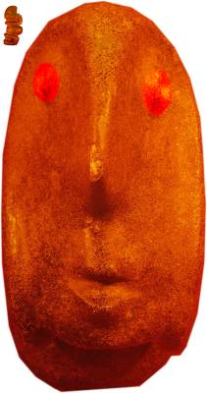
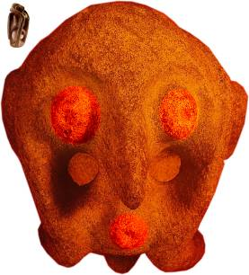
Protuberancias compuestas

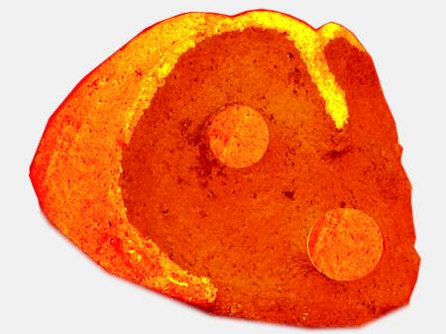
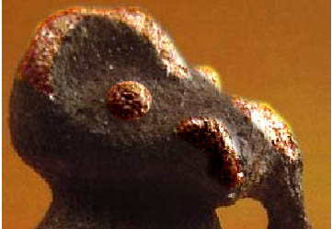
Protuberancias simples

- Depresiones: son concavidades talladas en una superficie. Pueden ser surcos, donde predomina la longitud, o bien depresiones simples donde no predomina ninguna dimensión en particular. Las perforaciones de algunos volúmenes se consideran dentro de esta categoría. Se han dividido en diferentes tipos según su forma pero las mismas pueden servir para emplazar un atractor en la convexidad de un volumen simple, emplazadas a modo decorativo sobre otra marca o bien para dividir diferentes sectores en la composición general.
Depresiones tipo surcos
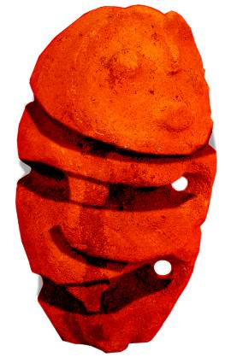
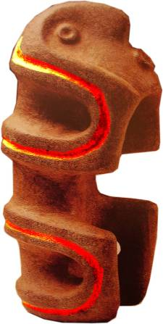
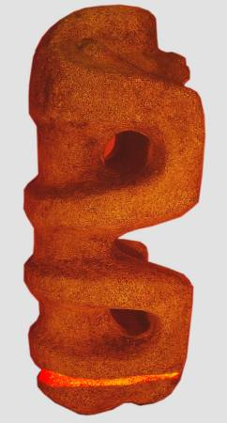
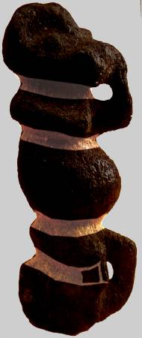

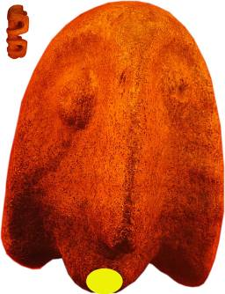
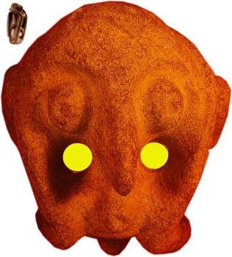
Depresiones simples
Perforaciones

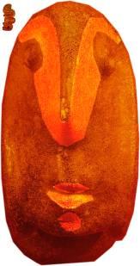
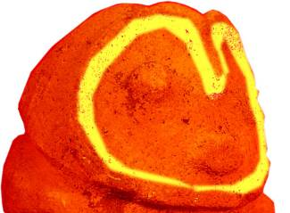
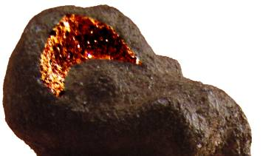
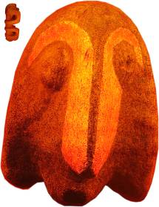
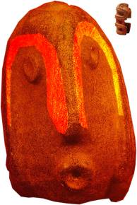
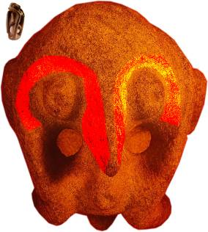
- Planos secundarios: Se consideran planos secundarios a los que sirven para configurar una marca definida al menos por dos aristas que sirven a la vez de límite con otras marcas que la rodean. La definición de estas aristas necesariamente conlleva el tallado de una depresión previa que les da forma. El carácter de la marca depende más de la arista formada contra la superficie que se deprime que en la depresión en si. En general quedan definidas dos aristas que delimitan un plano semiperpendicular a otros dos previos que pertenecen a otras marcas.

Atractores

Partiendo de la base de que todas estas piezas han sido clasificadas previamente como suplicantes debemos asumir que cada una de ellas en su totalidad es un ícono. El icono suplicante no puede ser otra cosa que un atractor icónico si lo tomamos en su totalidad, es decir, con todo el conjunto de marcas que lo forman. Ahora bien, si decidimos que un doble arco, como los definidos en marcas circundantes compone o representa extremidades anteriores o posteriores en general sólo podemos hacerlo en relación a su disposición respecto del resto de las marcas en la composición. En cambio los rostros representados en algunas figuras sólo necesitan para su definición de un determinado conjunto de marcas pero no de la totalidad de las que forman la composición. Esto define al menos dos niveles en la definición de atractores (todos icónicos en última instancia ya que forman parte de un “suplicante”).
A los fines de operativizar cierta distinción entre los atractores que forman un suplicante conviene tomar la teoría de sistemas en un sentido restringido. Un sistema esta compuesto por una serie de elementos (o marcas para el caso) relacionados entre si, que posee una organización (relación de los elementos entre si) y una estructura (relación de los elementos con el todo). En este sentido podemos diferenciar provisionalmente entre atractores en organización y atractores en estructura.
Atractores en organización: se definen por una serie de marcas relacionadas entre si pero parcialmente independientes de la estructura general de la composición.
Atractores en estructura: dependen de la totalidad de elementos de la composición para poder definirse como atractores.
Esta distinción entre los atractores tiene ciertas implicancias en cuanto a la organización de las composiciones porque dependiendo de la pieza que estemos hablando un atractor en particular puede entrar en una u otra categoría, la primer implicancia clara tiene que ver con diferentes niveles de abstracción, síntesis y estilización de las figuras representadas. Esta distinción se ira aplicando para cada atractor que se defina ya que se registran diferencias en este sentido que permitirán a posteriori definir subcategorías dentro de este grupo de suplicantes.

El primer atractor a definir tiene que ver con el rostro de las figuras. La disposición de las marcas que componen dichos rostros, como consisten básicamente en protuberancias y depresiones, deben estar inscriptas sobre un plano. Dicho plano pertenece, en la mayor parte de las piezas, al volumen simple anterior y es por esta razón que se puede hablar de un “atractor rostro” sin tener en cuenta el volumen/plano que le sirve de soporte. De esta manera el mínimo conjunto de marcas que sirven para configurar el atractor “rostro” incluye un volumen que se denominará “cabeza” a falta de término que describa mejor lo que queremos decir (podríamos llamarlo mollera, cocorota, zapallo o marote pero nos decidimos por el más académico de los términos). El atractor cabeza-rostro es, en todos los casos que está presente, un atractor en organización.

Atractor Cabeza+rostro
Combinación de marcas |  | 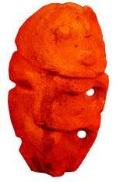 | 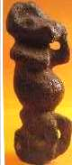 | 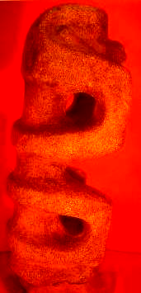 | 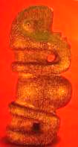 | 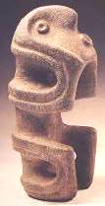 | 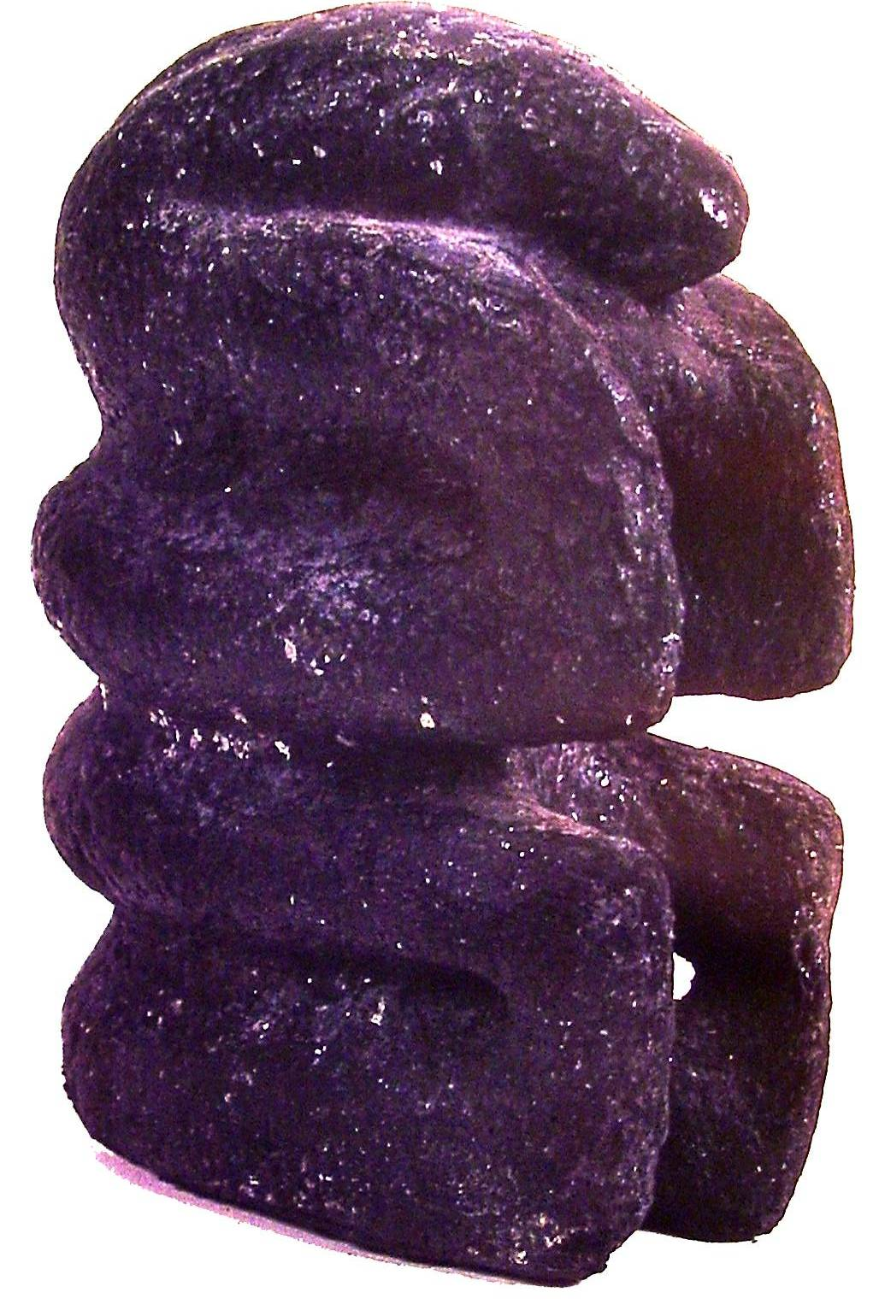 | 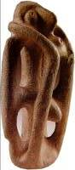
Volumen simple anterior (cabeza) |  | No posee, forma parte de un mono volumen
Volumen simple anterior (cabeza) |  | No posee, forma parte de un mono volumen | si | si | si | si | si | si
Plano secundario | sobre y entre las órbitas | si | si | si | si | si | no posee | si
Protuberancias simples | Cejas/torus | si | si |  |  |  |  | si
Protuberancias simples | ojos | si | si
Protuberancias simples | boca | si
Protuberancias simples | manos en rostro |  | si
Protuberancias compuestas | ojos |  |  | si | si | si |  | si
Protuberancias compuestas | boca |  |  |  |  | si |  | si
Depresiones simples | boca |  |  | si
Perforaciones |  |  |  |  |  |  |  | si
Orientación del rostro |  | ventral | anterior | anterior | anterior | anterior | no posee | anterior
Cuadro 3. Nota: En todos los casos es un atractor icónico en organización ya que no depende de otras marcas y atractores para ser definido como tal. La única excepción es el número 6 que no posee rostro ni cabeza definida.

Una vez definido y diferenciado en cada suplicante el atractor cabeza-rostro podemos deducir al resto de la composición como atractor cuerpo. Cabe mencionar que en el Cuadro 3 se destacó en celeste uno de los ejemplares que no posee este atractor sino que el mismo se encuentra representado sólo por un volumen simple de posición anterior que no posee demasiada importancia en la composición ya que se ve completamente cubierto por la marca circundante anterior.
El atractor cuerpo en general esta compuesto, aunque no en toda la muestra, por volúmenes simples, marcas circundantes y depresiones tipo surcos. Pero dentro de este atractor podemos diferenciar distintas unidades que también son reconocibles como atractores como los miembros anteriores, miembros posteriores y tronco.

Atractor miembros anteriores
Marca circundante anterior |  | separada de cabeza-rostro | Vinculado a cabeza-rostro | Vinculado a cabeza-rostro | Vinculado a cabeza-rostro | Vinculado a cabeza-rostro | Vinculado a volumen simple anterior | Estilizada, recorre casi toda la longitud de la figura
Barra dorsal | región de contacto con marca circ. Anterior | no posee barra dorsal | no posee barra dorsal | cervical y toráxico | cervical y toráxico | cervical y toráxico | cervical y toráxico | no contacta directamente sino a través de volumen simple anterior y posterior
Dirección de la parte distal del miembro |  | antero posterior | postero anterior | postero anterior | postero anterior | postero anterior | postero anterior | postero anterior
Ubicación del canal que forma el atractor |  | parte media anterior del cuerpo | región cervical | 9 región cervical | región cervical | región cervical | región cervical | no forma ese tipo de surco
Tipo de atractor (en organización o estructura) |  | en organización | en organización | en estructura | en estructura | en estructura | en estructura | en estructura
Cuadro 4.

Atractor miembros posteriores
Marca circundante posterior |  | apoyada en volumen simple posterior o base | apoyada en volumen simple posterior o base | emplazada sobre volumen simple posterior | atractor más posterior de la composición | atractor más posterior de la composición | atractor más posterior de la composición | Estilizada, de posición dorsal
Barra dorsal | región de contacto con marca circ. Posterior | no posee barra dorsal | no posee barra dorsal | sacro lumbar | sacro lumbar | sacro lumbar | sacro lumbar | contacto con región anterior y posterior de la barra
Dirección de la parte distal del miembro |  | antero posterior | antero posterior | no definida | no definida | no definida | no definida | no posee
Ubicación del canal que forma el atractor |  | entre parte distal de la extremidad y el volumen simple posterior | entre parte distal de la extremidad y el volumen simple posterior | región coxígea | región coxígea | región coxígea | región coxígea | no forma ese tipo de canal
Tipo de atractor (en organización o estructura) |  | en organización | en organización | en estructura | en estructura | en estructura | en estructura | en estructura
Cuadro 5.

Además de los atractores consignados hasta el Cuadro 5 podemos diferenciar al menos dos más, constituidos solamente (cada uno de ellos) por una sola marca (volumen simple medio, ver Cuadro 2). Se trata de atractores del tipo en estructura. Son los abdómenes abultados de dos de las figuras y la representación de un órgano sexual masculino en otra. Se clasifican como atractores en estructura porque sólo cobran sentido viendo la totalidad de la composición. Si no se tiene en cuenta la totalidad de la figura de la que forman parte sólo pueden clasificarse como marcas tal como se hizo en el cuadro 2.

Combinaciones de marcas y atractores

Luego de un breve vistazo a las similitudes y diferencias en cuanto al tipo de marcas combinadas para hacer un atractor, la disposición de cada atractor en la composición y el tipo de atractor (en organización y en estructura), podemos definir al menos tres modelos de integración de marcas y atractores. Estos tres modelos implican diferente organización o reglas para la combinación de prácticamente los mismos atractores. Es por eso que todas las figuras son consideradas suplicantes pero pueden implicar diferentes esquemas cognitivos, que se evidencian a partir de diferentes reglas o normas, para dar forma a una misma idea de base. Esta idea de base que hace que estas esculturas pertenezcan a la categoría “suplicantes” sería una figura antropo o zoomorfa que permite a partir de la delimitación de dos canales pasar una soga o cordel grueso para sujetar la figura tal como lo hizo notar tempranamente Adán Quiroga (op. cit.). Las diferencias más marcadas entre los modelos que se definirán a continuación radican en la diferente relación de los atractores con el total de la estructura de la composición. Cuando el modelo es más figurativo los atractores son más independientes entre si (predominan atractores en organización) y cuando el modelo es más estilizado o abstracto los atractores tienden a ser más dependientes de la composición en general (predominando los atractores en estructura).

MODELO 1

Organización de la composición en monovolumen. Diferentes partes del cuerpo son delimitadas a partir de surcos tallados sobre el monovolumen.

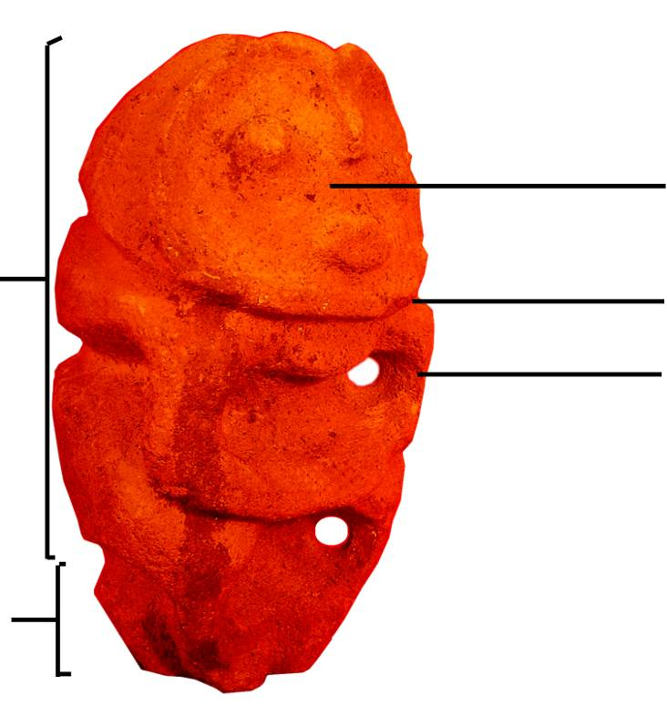
La orientación del rostro es ventral.

Los miembros anteriores no toman contacto con la cabeza y el rostro.

La dirección de la parte distal del atractor miembros anteriores va hacia la región posterior y se unen en la línea media del cuerpo.
En la composición se incluye un volumen simple posterior que no forma parte del cuerpo de la figura representada.

Cuerpo de la figura representada, dividido en regiones por marcas tipo surcos
Los miembros inferiores se apoyan, dejando un canal, en un volumen simple que es independiente de la figura zoo-antropomorfa representada.

MODELO 2

Volúmenes y atractores dispuestos en serie sucesiva. Los límites entre los mismos son denotados a través de marcas (depresiones tipo surcos) que no forman ningún atractor en particular sino que sirven para segmentar la composición.

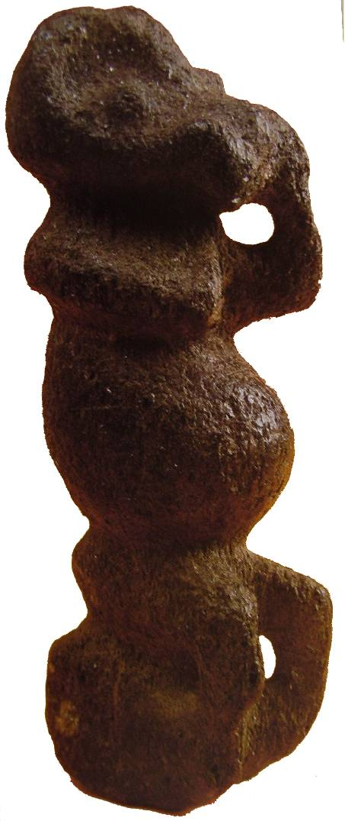

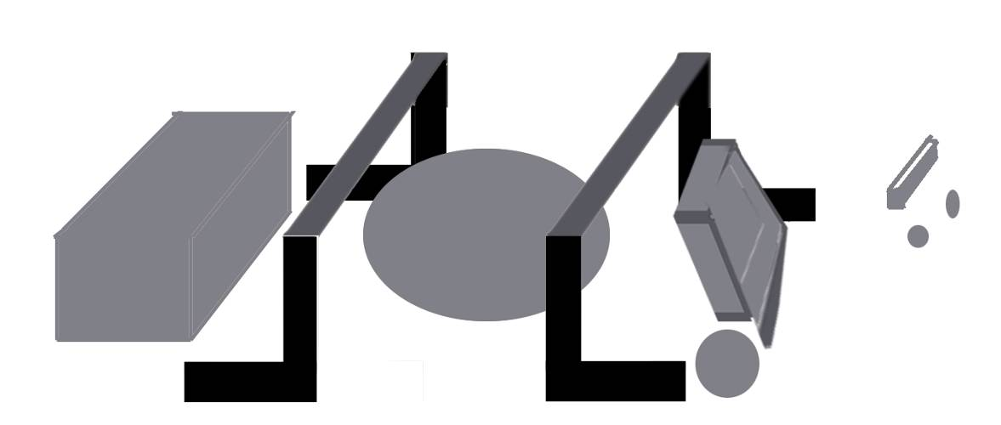
Volumen simple posterior (como base)
Atractor miembro posterior
Volumen simple posterior (como base)
Volumen simple posterior (como base)
Atractor miembro posterior
Surcos

MODELO 3

Este modelo organiza la composición entorno a una barra de posición dorsal sobre la que se apoyan el resto de marcas y atractores. Dentro de los suplicantes que pertenecen a este modelo de organización hay una serie de variantes pero subyace una idea básica que es la que se esquematiza a continuación. Por otra parte no tendremos en cuenta aquí algunos atributos que pueden estar o no presentes en las composiciones ya que la organización de la composición no es afectada por las mismas (como el vientre grávido o aparato reproductor masculino).

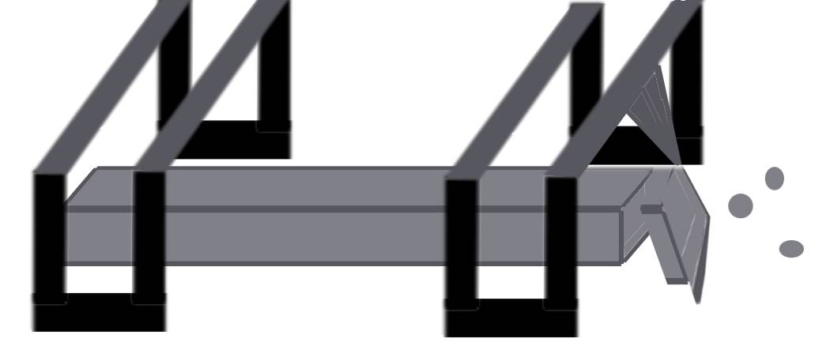
Barra dorsal que une y organiza el resto de marcas y atractores
Atractor miembros posteriores
Atractor miembros anteriores
Volumen anterior y marcas que forman el atractor cabeza-rostro

Variantes del MODELO 3

1) Donde persiste un volumen simple posterior que queda dividido de la figura antropo o zoomorfa por un surco simple.

2) Donde están presentes todos los componentes salvo las marcas necesarias para definir un atractor rostro. Nótese que el atractor miembros anteriores varía en las proporciones del componente medio anterior pero no su configuración general.

Aumento exagerado de tamaño que imposibilita la configuración de un atractor rostro ya que oblitera completamente la superficie del volumen simple anterior.



3) Donde la estilización cambia la expresión de algunos rasgos aunque sigue manteniendo la barra dorsal como elemento fundamental en la organización de la composición. Los miembros aún pueden diferenciarse pero han sido transformados profundamente.

Discusión

Una vez analizada la bibliografía arqueológica que refiere al tema se delimitó un conjunto de piezas que sin lugar a dudas son “suplicantes”. Es decir, se tomaron como corpus solamente las piezas publicadas y que coincidían con las definiciones o descripciones dadas por los mismos arqueólogos. El conjunto de piezas posee tanto rasgos en común como rasgos que las diferencian incluso sin tener en cuenta las denotaciones de género que poseen algunos de los ejemplares.
A partir del análisis que permitió definir marcas y atractores se ha podido poner en evidencia que al menos (en la muestra analizada) hay tres modelos en cuanto a formas de combinación de los mismos. Todas ellas tienen como objetivo lograr una figura con cabeza (una de ellas no posee rostro y es la única excepción) y cuerpo con extremidades anteriores y posteriores. En todas ellas la configuración de las extremidades, tanto anteriores como posteriores, se encuentra en relación a un canal (que se define de diferente forma de acuerdo al modelo) por donde podría pasarse un cordel grueso o soga alrededor de la figura. La utilidad de este canal es incierta pero es sin duda el principal rasgo que sirve de nexo o de hilo conductor común a este conjunto heterogéneo de piezas arqueológicas.
Los tres modelos son marcadas variantes de estilo ya que cada uno posee sus propias reglas de combinación de las partes con el todo. Cada uno de los modelos se encuentra claramente regido por el principio de imposibilidad que implica que las primeras decisiones que toma el artista (ya en el momento de elegir el tipo, forma y tamaño de la roca a tallar) permiten desarrollar uno u otro modelo pero no cualquiera de ellos.
Si aceptamos que las piezas en cuestión son variantes de estilo el dar una explicación unívoca para todo el conjunto podría incurrir en error ya que como es sabido un mismo objeto cambia su significado según el contexto (en todas las dimensiones que la palabra contexto nos permita pensar). Dar una respuesta unívoca al significado de los suplicantes equivaldría por ejemplo a pensar un mismo significado para la Pirámide de Keops, la Pirámide del Sol de Teotihuacan y la Pirámide del Louvre en París; son todas pirámides pero no las explicaríamos del mismo modo. En el caso de los suplicantes las huellas que han dejado estos contextos diferenciados (quizás en tiempo más que en espacio) tiene que ver con la forma de combinar las marcas y atractores y llevar a cabo la consecución de la obra por el artista implicando quizás resignificaciones de un mismo objeto en diferentes contextos culturales sea que hayan cambiado en tiempo o en espacio.

Referencias citadas

Ambrosetti, J. B.
-1899. Notas de Arqueología Calchaquí. Boletín del Instituto Geográfico Argentino, tomo XX, números 7/12. Buenos Aires. FUENTE: Raffino, 1997.

González, A. R.
- 1956. La Cultura Condorhuasi del Noroeste Argentino (Apuntes preliminares para su estudio). Runa, vol. VII, Parte Primera. Buenos Aires.

- 1957. Excavaciones arqueológicas en la zona del Alamito, Departamento de Andalgalá (Catamarca). Ciencia e Investigación, tomo 13, número 8, 366-370. Buenos Aires.

- 1974. Arte, estructura y arqueología. Análisis de las figuras duales y anatrópicas del N.O. argentino. Ed. Nueva Visión. Buenos Aires.

- 1980. Arte Precolombino de la Argentina. Introducción a su historia cultural. Filmediciones Valero. Buenos Aires.

-- 1998. Arte precolombino, Cultura La Aguada, Arqueología y Diseño. Ed. Filmediciones Valero. Buenos Aires.

González A. R. y Núñez Regueiro V.
-1958-1959. Apuntes preliminares sobre la arqueología del Campo de pucará y alrededores (Dto. de Andalgalá, Catamarca). Anales de arqueología y etnología, tomos XIV-XV. Universidad Nacional de Cuyo, Facultad de Filosofía y Letras, Mendoza, Argentina. Mendoza

Lafone Quevedo, S.
- 1890. A propósito de un objeto de arte indígena. Notas Arqueológicas 1. Anales del Museo de La Plata. La Plata.

Magariños de Morentín, J. A.
-1999b. Operaciones semióticas en el análisis de historietas. En: Fronteras de la semiótica. Homenaje a Desiderio Blanco, O. Quezada Macchiavello, Ed., pp. 433-446. Perú: Universidad de Lima / Fondo de Cultura Económica. . Nota: extraído de F. Wynveldt, 2007.

Márquez Miranda F.
-1946. Los Diaguitas: Inventario patrimonial arqueológico y paleo-etnográfico. Extracto de la Revista del Museo de La Plata (nueva serie), tomo III, sección antropología. La Plata.

Núñez Regueiro V.
-1971. La cultura Alamito de la subárea Valliserrana del noroeste argentino. Journal de la Société des Américanistes, tomo LX. París.

-1998: 254. Arqueología, historia y antropología de los sitios de Alamito. Ed. Interdea. Tucumán. FUENTE: P. Gollán 2000. Tema: sobre el único hallazgo de un suplicante (en 1958) en sitio Alamito.

Pérez Gollán, J. A.
-2000 a. Los suplicantes: una cartografía social. Temas de la Academia Nacional de Bellas Artes, número 2. Buenos Aires.

Quiroga, Adán.
- 1897. “Folclore Calchaquí”. Boletín del Instituto Geográfico Argentino. Número 18. Buenos Aires.

Raffino, R. et. al.
-1997. Los suplicantes del Museo de La Plata. Corpus Antiquitactum Americanensium. Argentina, I. Union Académique Internationale, Academia Nacional de la Historia. Buenos Aires.

Valles y callejones intercalados entre las serranías pampeanas, que se extienden en forma longitudinal NNO-SSE en el extremo noroccidental argentino. (A. R González, 1963)
“sobre la superficie [de la figura monolítica] se advierten huellas del trabajo a la martellina que le dio forma” (op. cit.: 145).
Según Márquez Miranda (1946) Ambrosetti y Quiroga han creído ver, en algunos de ellos, reminiscencias de un culto fálico aun no comprobado. A. R. González (1980: 229) sin demasiado énfasis, señala elementos de un posible culto a la fertilidad dado que una de las piezas posee indicación de sexo femenino y otra vientre grávido.
Es decir, parece un “idolillo”, “parece un individuo a punto de ser sacrificado” o una momia amortajada; entonces el significado que le asigna el arqueólogo es el que tienen estas cosas a las que se parecen.
Marcas: son estímulos visuales que pueden describirse independientemente de su eventual integración en una representación, se registran identificando en una imagen determinada la marca máxima que todavía no es representativa, o sea, que no activa ningún atractor (Magariños de Morentín 1999b).
No podemos utilizar aquí la diferenciación entre atractores icónicos y no icónicos ya que no es operativa partiendo de la base de que el conjunto de marcas que forman un suplicante terminan en última instancia formando un atractor icónico que es el suplicante en sí.
La representación de figuras asexuadas, con sexo masculino y las que se infiere femenino por la gravidez del abdomen seguramente tienen diferentes implicancias a nivel de significado pero aquí tomamos las cuestiones estructurales preponderantemente ya que nos interesaba saber la forma de organizar la composición de los artistas y no las cuestiones de significado.

